**Тема 3. Економічні блага. Корисність**

1. Сутність і класифікація благ.
2. Поняття корисності, сукупна і гранична корисність.

*1. Блага – це товари, послуги та соціальні й екологічні умови, які задовольняють потреби людини або які людина вимушена споживати чи використовувати*.

Економічні блага – це блага, в яких відчувається певна нестача, тобто їх не вистачає на всіх.

***1. Залежно від своєї корисності блага*** поділяються на блага з додатною корисністю та блага з від'ємною корисністю (або анти-блага).

*Блага з додатною корисністю (Goods*) — це блага, збільшення обсягу яких у розпорядженні людини є привабливим для людини (відпочинок, житло, одяг, більшість продуктів харчування).

*Блага з від'ємною корисністю або антиблага (Bads)* — це блага, збільшення яких небажане для людини (наявність С02 у повітрі або радіонуклідів у довкіллі є антиблагом для всіх, хоча в кожної людини є особисті антиблага).

***2. Залежно від впливу рівня доходу на обсяг споживання*** розрізняють нормальні блага та блага низької споживчої цінності (неякісні блага).

*Нормальні блага* – блага, обсяг споживання яких зростає при зростанні доходу (більшість товарів і послуг).

*Блага низької споживчої цінност*і – блага, обсяг споживання яких спадає при зростанні доходу (одяг чи взуття, що вийшли з моди; дешеві продукти харчування).

***3. Залежно від впливу ціни на обсяг споживання*** розрізняють звичайні блага та блага (товари) Гіффена.

*Звичайні блага* – блага, обсяг споживання яких зростає при зниженні ціни (більшість товарів і послуг).

***Товар Гіффена****- це такий*[*товар*](https://uk.wikipedia.org/wiki/%D0%A2%D0%BE%D0%B2%D0%B0%D1%80)*споживання якого парадоксально росте з ростом ціни, порушуючи*[*закон попиту*](https://uk.wikipedia.org/wiki/%D0%97%D0%B0%D0%BA%D0%BE%D0%BD_%D0%BF%D0%BE%D0%BF%D0%B8%D1%82%D1%83)*.* В нормальних ситуаціях, при рості [ціни](https://uk.wikipedia.org/wiki/%D0%A6%D1%96%D0%BD%D0%B0) [*ефект заміщенн*я](https://uk.wikipedia.org/wiki/%D0%95%D1%84%D0%B5%D0%BA%D1%82_%D0%B7%D0%B0%D0%BC%D1%96%D1%89%D0%B5%D0%BD%D0%BD%D1%8F) змушує користувачів купувати його менше, та більше товарів замінників. У випадку товару Гіффена переважає [*ефект доходу*](https://uk.wikipedia.org/w/index.php?title=%D0%95%D1%84%D0%B5%D0%BA%D1%82_%D0%B4%D0%BE%D1%85%D0%BE%D0%B4%D1%83&action=edit&redlink=1), що стимулює людей купувати більше навіть якщо ціна росте.

Товар Гіффена має одночасно відповідати таким вимогам:

* бути неякісним в уявленні споживача
* бути значною часткою його витрат

Для економічно неблагополучних країн або для категорій споживачів з низькими доходами характерним є явище, коли зростання цін на малоцінні товари *(картопля, хліб, маргарин, гречка тощо)* може викликати збільшення попиту на ці товари за рахунок відмови від цінніших (масло, м'ясо тощо).

*2. Корисність –* це задоволення, яке споживач отримує від споживання товарів чи послуг або від будь-якої діяльності. Корисність поняття суб’єктивне.

Термін «корисність» ввів англійський вчений Ієремія Бейтам (1748-1832).

Корисність – поняття виключно індивідуальне: те, що для одного споживача може мати високу корисність, іншим може сприйматися як антиблаго (наприклад, кава, сигарети, алкоголь). Відносно цих благ термін «корисність» має певну невідповідність, тому економісти давно намагаються замінити його. Відомий російський економіст М.Х. Бунге пропонував використовувати термін «годність» (придатність).

На думку багатьох сучасних дослідників, *корисність не підлягає кількісному виміру* (ординалістський погляд), тому блага, як носії певної корисності для споживача, можуть бути виміряні тільки порядково: споживач здатний визначитися з черговістю, послідовністю, в якій би він обирав ці блага для задоволення своїх потреб.

Існує також інша думка (кардиналістська), яка допускає *кількісне вимірювання корисності*. Таке вимірювання досить умовне, оскільки не має чітко визначеної одиниці виміру. Для порівняння різних *корисностей* використовують умовні бали (*ютили* — від utility (корисність), які споживач присвоює благам.

*Розрізняють пряму, непряму та повну корисність.*

Якщо благо *безпосередньо* впливає на умови життя людини, то вважається, що воно має пряму корисність.

Якщо благо *безпосередньо не впливає на добробут людини*, але використовується для виготовлення товарів, що мають пряму корисність, то вважається, що воно має непряму корисність.

*Сукупність прямої та непрямої корисності є повною корисністю блага.*

*Функція корисності* – це співвідношення між обсягами товарів і послуг, що споживаються, і рівнем корисності (задоволеності від споживання товару), якого досягає споживач.

*Функція корисності може бути представлена як:*

U=f(x,y, ... n), (2.1)

де U – корисність;

х, у,... n – кількість відповідних товарів, що споживаються за певний період.

*Сукупна корисність, або загальна (Total Utility тотал ютіліті)* – це загальне задоволення, яке отримує споживач від спожитих ним товарів чи послуг. Сукупна корисність зростає у процесі споживання, але вона зростає все меншими і меншими темпами (див. рис. 2.2, а).

*Гранична корисність (Marginal Utility)* — це приріст корисності від споживання кожної додаткової одиниці товару чи послуги (див. рис. 2.2, б).



*Рис. 2.2. Закон спадної граничної корисності*

Згідно із *законом спадної граничної корисності (закон Госсена)* величина граничної корисності має тенденцію зменшуватися із збільшенням кількості товару, що споживається.

Із розглянутого вище закону спадної граничної корисності є деякі *винятки*. Для антиблаг максимальна корисність спостерігається за їх відсутності, а функція корисності є монотонно спадною.

Іноді трапляються випадки, коли гранична корисність може бути зростаючою (люди, що перебувають у полоні сильних пристрастей: колекціонери, наркомани, алкоголіки і т. д.). Зростаюча гранична корисність може спостерігатись інколи лише у певному інтервалі споживання блага (алкоголь).

**Поняття рівноваги споживача.**

*Рівновага споживача* – це оптимальний набір товарів, що максимізує корисність при певному обмеженому рівні бюджету (доходу) споживача. Така рівновага передбачає: як тільки споживач отримує даний набір товарів – у нього зникає стимул замінювати цей набір на інший.

*Другий закон Госсена* - корисність, отримана від останньої грошової одиниці, витраченої на придбання будь якого блага, однакова незалежно від того, на яке саме благо вона витрачена.

**Гранична корисність молока та хліба**

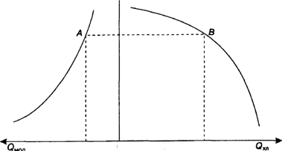

**Завдання для самостійної роботи**

**Завдання 1.** Яке з наведених тверджень найкраще розкриває поняття «зменшення граничної корисності»?

А У міру того як ви споживаєте більше товару, загальне задоволення від цього має тенденцію до зростання;

Б у міру того як ви споживаєте більше товару, загальне задоволення від цього має тенденцію до зниження;

В у міру того як ви споживаєте більше товару, додаткове задоволення від кожної нової одиниці товару має тенденцію до зниження;

Г у міру того як ви споживаєте більше товару, середнє задоволення від цього має тенденцію до зниження.

**Завдання** 2. Корисність від споживання яблук для споживача В. виглядає в такий спосіб.

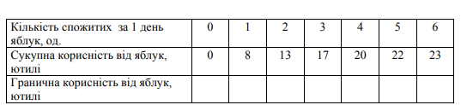

Розрахуйте для споживача В. граничну корисність від яблук при кожному рівні споживання. Визначте, яку закономірність демонструє динаміка граничної корисності яблук.

**Завдання** 3. Студент А. переглядає (споживає) відеокасети. Корисність від споживання відеокасет (штук у тиждень) наступна Розрахуйте граничну корисність.

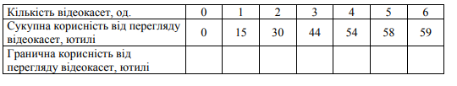

**Завдання** 4. Використовуючи дані таблиці, розрахуйте граничну корисність кожного товару (бутерброда й піци). 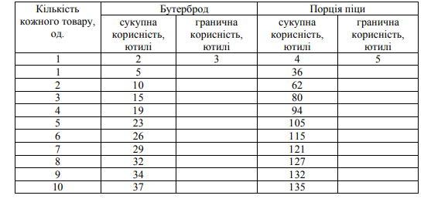

**Завдання** 6. Студент щотижня купує газети й журнали. У таблиці показана корисність, яку він одержує від споживання різної кількості газет і журналів. Ціна газети – 2 грн, журналу – 5 грн. Припустимо, що студент звичайно купує за тиждень п'ять газет і три журнали.

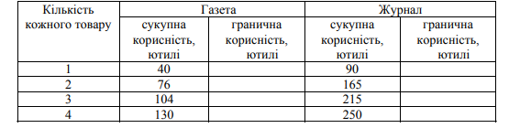 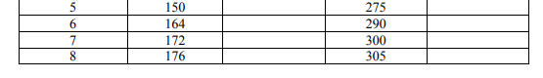

Яку кількість грошей витрачає студент на покупку цієї кількості газет і журналів? Яку корисність він одержує від споживання такої комбінації товарів? Яка гранична корисність від споживання газет і журналів?

**Завдання** 7. Залежність загальної корисності товару від його кількості має такий вигляд:

Новый рисунок

Розрахуйте граничну корисність, відобразіть на графіку. Побудуйте графіки граничної і загальної корисності товару.

**Завдання** 8. До субституційних товарів можна віднести:а) вершкове масло і маргарин; б) тенісні м’ячі та тенісні ракетки; в) картоплю та зубні щітки; г) каструлі та миючі засоби. (блага які ідеально замінюють одне одного)

**Завдання** 9. До комплементарних товарів можна віднести:

а) курятину та рибу;

б) каву та вершки;

в) черевики та шампунь;

г) ручки та олівці. (ідеально доповнюють один одного)

**Завдання 10.** На основі даних таблиці визначити загальну корисність. Побудувати графіки TU і MU

